|  |  |
| --- | --- |
|  | Tjänstekontraktsbeskrivning - Hantera vårdutbud  Version 2.0  ARK_0015  2014-09-08 |

Innehåll

1 Inledning 7

1.1 Svenskt namn 7

1.2 WEB beskrivning 7

2 Versionsinformation 8

2.1 Version 2.0 8

2.1.1 Oförändrade tjänstekontrakt 8

2.1.2 Nya tjänstekontrakt 8

2.1.3 Förändrade tjänstekontrakt 8

2.1.4 Utgångna tjänstekontrakt 8

2.2 Version tidigare 8

3 Tjänstedomänens arkitektur 8

3.1 Flöden 9

3.1.1 Flöde 1 – FindOffers – Hämta vårdutbud 9

3.1.2 Flöde X 9

3.1.3 Obligatoriska kontrakt 9

3.2 Adressering 10

3.3 Aggregering och engagemangsindex 10

3.4 Annat… 10

4 Tjänstedomänens krav och regler 10

4.1 Informationssäkerhet och juridik 10

4.2 Icke funktionella krav 10

4.2.1 SLA krav 10

4.2.2 Övriga krav 11

4.3 Felhantering 11

4.3.1 Krav på en tjänsteproducent 11

4.3.2 Krav på en tjänstekonsument 12

5 Tjänstedomänens meddelandemodeller 12

5.1 MIM FindOffers 13

5.2 MIM GetCapacities 15

5.3 MIM GetProductCatalogue 16

5.4 MIM PullOffers 17

6 Tjänstekontrakt 17

6.1 FindOffers 17

6.1.1 Version 17

6.1.2 Fältregler 17

6.1.3 Övriga regler 19

6.2 GetCapacities 20

6.2.1 Version 20

6.2.2 Fältregler 20

6.2.3 Övriga regler 21

6.3 GetProductCatalogue 21

6.3.1 Version 21

6.3.2 Fältregler 21

6.3.3 Övriga regler 22

6.4 PullOffers 22

6.4.1 Version 22

6.4.2 Fältregler 22

6.4.3 Övriga regler 23

**Revisionshistorik**

|  |  |  |  |  |  |
| --- | --- | --- | --- | --- | --- |
| Version | Revision Nr | Revision Datum | Beskrivning av ändringar | Ändringar gjorda av | Granskad av |
| 1.0 | PA1 | 2013-05-01 | Arbetsdokument | Khaled Daham |  |
| 1.0 | PA2 | 2013-05-02 | Uppdaterade tabeller efter diskussioner med Johan Eltes | Khaled Daham |  |
| 1.0 | PA3 | 2013-05-01 | Lagt till kap 5. GetReferralAnswer | Khaled Daham |  |
| 1.0 | PA4 | 2013-05-01 | Uppdaterat tabeller | Khaled Daham |  |
| 1.0 | PA5 | 2013-05-01 | Uppdaterat tabeller efter ny struktur | Khaled Daham |  |
| 1.0 | PA6 | 2013-05-01 | Uppdaterat namnen i tabellen | Khaled Daham |  |
| 1.0 | PA7 | 2013-10-01 | Harmoniserat namn som härrör ifrån HSA med schemat för HSA | Khaled Daham |  |
| 1.0 | PA8 | 2014-01-08 | Ny interaktion GetProductCatalogue  Product är numera en CVType  CountyCode finns med i fråga/svar på FindOffers. | Khaled Daham |  |
| 1.0 | PA9 | 2014-01-23 | Ändrat typen ProductCapacityType.name till ProductCapacityType.product och typen är numera en CVType istället för string.  Ändrat elementnamn i PullOffers ifrån offer till offers | Khaled Daham |  |
| 1.0 | PA10 | 2014-01-24 | Lagt till CVType för code i Begäran på GetCapacities, ändrat value till en value/unit för att få med enhet. | Khaled Daham |  |
| 1.0 | PA11 | 2014-02-04 | Tagit bort price.  Ändrat namn på hsaObject till organizationalUnit efter diskussioner med CeHis.  Lagt till productDescription. | Khaled Daham |  |
| 1.0 | PA12 | 2014-02-04 | Uppdaterad efter ny mall ifrån CeHis. | Khaled Daham |  |
| 1.0 | PA13 | 2014-02-04 | La till product som parameter i begäran för GetCapacities.  Ändrat hsaId till HSAId för Namn och Typ i alla fält, för att harmonisera med andra rivta-kontrakt och gemensamma typer.  Ändrat namn första nivån av product till productCapacity i GetCapacities.  Lagt till result i alla interaktioners svar. | Khaled Daham |  |
| 1.0 | PA14 | 2014-02-05 | Tog bort description i GetCapacities capacity. | Khaled Daham |  |
| 1.0 | PA15 | 2014-02-05 | Lagt till referens till SCB’s länskodslista | Khaled Daham |  |
| 1.0 | PA16 | 2014-02-07 | Förtydligat felhantering, lagt till log.id samt subCode | Khaled Daham |  |
| 1.0 | RC1 | 2014-02-19 | Uppdatering av diagram samt beskrivning av flöden. | Khaled Daham |  |
| 2.0 | PA1 | 2014-06-20 | Ändrat strukturen för enhets-id och lagt till IIType 0..* för att kunna bära på andra id-begrepp utöver HSA.  Lagt till properties på  Lagt till MIM-ar för resp interaktion. | Khaled Daham |  |
| 2.0 | PA2 | 2014-09-10 | Uppdaterat mall | Khaled Daham |  |

**Referenser**

|  |  |  |  |
| --- | --- | --- | --- |
| Namn | Dokument | Kommentar | Länk |
| R1 | Arkitekturella beslut | Obligatoriskt | Bilaga |
| R2 | RIVTA flera dokument | Finns på Webben | <http://www.cehis.se/arkitektur_och_regelverk/regelverk/> |
| R3 | Bilaga_Gemensama_typer_1.pdf |  | Bilaga |
| R4 | SCB länskoder | Finns på Webben | [SCB länskoder](http://www.scb.se/sv_/Hitta-statistik/Regional-statistik-och-kartor/Regionala-indelningar/Lan-och-kommuner/Lan-och-kommuner-i-kodnummerordning/) |

**Förkortningar**

|  |  |  |
| --- | --- | --- |
| Förkortning | Betydelse | Kommentar |
|  |  |  |

# Inledning

Detta är beskrivningen av tjänstekontrakten i tjänstedomänen **Engnamn_del1**: **EngNamn_del2**: **EngNamn_del3**

Tjänstekontrakten är baserade på RIVTA 2.1 [R2] och reglerade genom arkitekturella beslut [R1].

Tjänstekontraktet är idag ett lokalt kontrakt för SLL och saknar en nationell benämning samt nationell tjänstedomän. Tjänstedomänen omfattar tjänstekontrakt för att tillmötesgå behovet av systemoberoende åtkomst till en vårdgivares utbud och dess väntetider.

Tjänstekontraktsbeskrivningen är en kravspecifikation. Den skall fungera som ett teknikneutralt, formellt regelverk som reglerar integrationskrav för parter (tjänstekonsumenter och tjänsteproducenter) som avser ansluta system för samverkan enligt dessa tjänstekontrakt. Tjänstekontraktsbeskrivningen är också ett viktigt underlag för skapande av de tekniska kontrakten (scheman och WSDL-filer).

Detta dokument kompletterar reglerna i de tekniska kontrakten. Tjänsteproducenter och tjänstekonsumenter ska m.a.o. följa såväl de maskintolkbara reglerna i de tekniska kontrakten, så väl som de regler som uttrycks verbalt i detta dokument.

## Svenskt namn

**SvensktDomänNamn**

**SvensktKortNamn**

## WEB beskrivning

Omfattning och disposition webbtext tjänstedomän + tjänstekontrakt:

1.       Cirka 1-2 meningar om syftet och nyttan med tjänstedomänen.

2.       Max 5 meningar om vad syftet med tjänstekontrakten är, som till exempel vilket/vilka typer av informationsflöden de stödjer. Inga tekniska detaljer, utan en övergripande summerande beskrivning.

OBS! Texten ska vara skriven på ett övergripande sätt så att även andra än tekniker kan förstå.

OBS! Texten är obligatorisk eftersom den kommer att visas ut på Ineras externa webbplats. Om detta kapitel är tomt, kommer det inte att visas någon beskrivning om domänen på inera.se.

I arbetet har följande personer deltagit:

Tjänstedomänansvarig:

Khaled Daham

Projektgrupp 20130401 – 2014xxyy:

Khaled Daham, Carity AB, Arkitekt

Jiri Uosukainen, Softtronic AB, Arkitekt

# Versionsinformation

Denna revision av tjänstekontraktsbeskrivningen handlar om version **Engnamn_del1**: **EngNamn_del2**: **EngNamn_del3**.

## Version 2.0

### Oförändrade tjänstekontrakt

* GetCapacities
* GetProductCatalogue

### Nya tjänstekontrakt

Inga nya kontrakt i denna version.

### Förändrade tjänstekontrakt

* FindOffers, version 1.0
* PullOffers, version 1.0

### Utgångna tjänstekontrakt

Inga tjänstekontrakt har utgått.

## Version tidigare

1.0

# Tjänstedomänens arkitektur

## Flöden

### Flöde 1 – FindOffers – Hämta vårdutbud

Nedanstående diagram beskriver hur vårdutbud hämtas.

##### Roller

|  |  |
| --- | --- |
| **Namn/beteckning** | **Beskrivning alt. referens** |
| Användare | Den användare t.ex remittent som vill söka efter ett specifikt vårdutbud. |

#### Sekvensdiagram

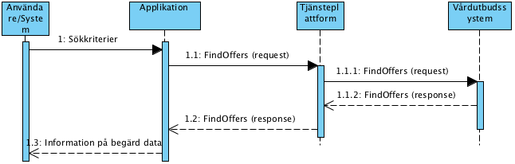

|  |  |
| --- | --- |
| **Namn** | **Beskrivning** |
| Användare/system | Den/det som utför själva handlingen. |
| Applikation | Det system som används för att konsumera information. Dvs det system som hämtar information som finns registrerad i andra system |
| Tjänsteplattform | Tjänsteplattformen är ett lager som slussar information vidare (som har sin egna interna process) |
| Vårdutbudssystem | Det system som i detta fall utgör källsystemet som vårdutbudsadministratörer direkt registrerar/uppdaterar/raderar information i. |

### Flöde 2 – PullOffers – Bulkhämtning av vårdutbud

Nedanstående diagram visar hur vårdutbud hämtas.

##### Roller

#### Sekvensdiagram

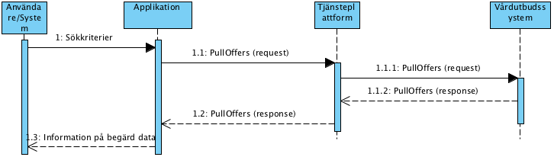

|  |  |
| --- | --- |
| **Namn** | **Beskrivning** |
| Användare/system | Den/det som utför själva handlingen. |
| Applikation | Det system som används för att konsumera information. Dvs det system som hämtar information som finns registrerad i andra system |
| Tjänsteplattform | Tjänsteplattformen är ett lager som slussar information vidare (som har sin egna interna process) |
| Vårdutbudssystem | Det system som i detta fall utgör källsystemet som vårdutbudsadministratörer direkt registrerar/uppdaterar/raderar information i. |

### Flöde 2 – GetCapacities - Hämta kapaciteter t.ex väntetider.

Nedanstående diagram visar hur kapaciteter(t.ex väntetider) på ett vårdutbud hämtas.

##### Roller

#### Sekvensdiagram

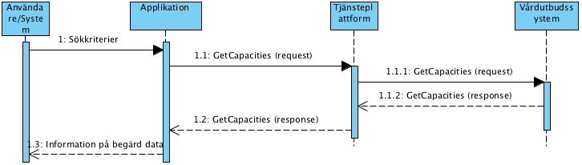

|  |  |
| --- | --- |
| **Namn** | **Beskrivning** |
| Användare/system | Den/det som utför själva handlingen. |
| Applikation | Det system som används för att konsumera information. Dvs det system som hämtar information som finns registrerad i andra system |
| Tjänsteplattform | Tjänsteplattformen är ett lager som slussar information vidare (som har sin egna interna process) |
| Vårdutbudssystem | Det system som i detta fall utgör källsystemet som vårdutbudsadministratörer direkt registrerar/uppdaterar/raderar information i. |

### Flöde 2 – GetProductCatalogue – Hämta produktkatalog-er.

Nedanstående diagram visar hur en produktkatalog hämtas.

.

#### Arbetsflöde

Se Tjänstekontraktsbeskrivning – exempel.

##### Roller

#### Sekvensdiagram

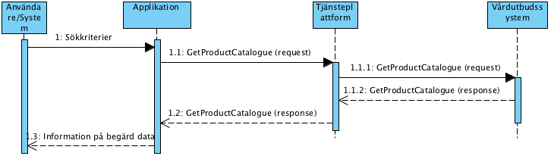

|  |  |
| --- | --- |
| **Namn** | **Beskrivning** |
| Användare/system | Den/det som utför själva handlingen. |
| Applikation | Det system som används för att konsumera information. Dvs det system som hämtar information som finns registrerad i andra system |
| Tjänsteplattform | Tjänsteplattformen är ett lager som slussar information vidare (som har sin egna interna process) |
| Vårdutbudssystem | Det system som i detta fall utgör källsystemet som vårdutbudsadministratörer direkt registrerar/uppdaterar/raderar information i. |

### Obligatoriska kontrakt

Följande tabell specificerar vilka kontrakt som är obligatoriska att realisera för respektive flöde.

|  |  |  |  |  |
| --- | --- | --- | --- | --- |
| **Tjänstekontrakt** | **Flöde 1** | **Flöde 2** | **Flöde 3** | **Flöde 4** |
| FindOffers | x |  |  |  |
| PullOffers |  | x |  |  |
| GetCapacities |  |  | x |  |
| GetProductCatalogue |  |  |  | x |

## Adressering

Tjänstedomänen tillämpar system-adressering. För SLL’s lokala tillämpning finns det idag inget behov av aggregering. Källsystem adresserar tjänsten med SLL’s HSA-id.

## Aggregering och engagemangsindex

Inga krav på aggregering eller uppdatering av engagemangsindex i denna version.

# Tjänstedomänens krav och regler

Dessa gäller alla tjänstekontrakt i hela tjänstedomänen om inte undantag görs för specifika tjänstekontrakt senare i dokumentet.

## Informationssäkerhet och juridik

Tjänstekontrakt i domänen hanterar inte känslig information som kan klassas som patientuppgifter.

Tjänsteproducent ger åtkomst till sina tjänster genom avtal som Tjänsteplattformen hanterar och verkställer för en tjänstekonsument. Vid hämtning av utbud görs åtkomstkontroll i tjänsteplattformen för dessa tjänster.

## Icke funktionella krav

Det är verksamhetens ansvar att data som returneras av källsystem har nationella HSAid’n, samt

att dessa finns i HSA.

### SLA krav

*Följande generella SLA-krav gäller för alla tjänsteproducenter som tillhandahåller tjänster. Dessa krav gäller där inget annat anges för ett specifikt tjänstekontrakt.*

|  |  |  |
| --- | --- | --- |
| **Kategori** | **Värde** | **Beskrivning** |
| Svarstid | < 1 sekund för 95% av alla anrop |  |
| Tillgänglighet | 24x7, 99,5% |  |
| Last | 1 transaktion per sekund |  |
| Aktualitet | Ingen information får vara äldre än… |  |
| Återställningstid | 1 dygn | Vid katastrof, bortfall av hel hall |

### Övriga krav

#### Format för datum och tidpunkter

Datum anges alltid på formatet ”ÅÅÅÅMMDD”, vilket motsvarar ISO 8824-kompatibla formatbeskrivningen ”YYYYMMDD”.

Tidpunkter anges alltid på formatet ”ÅÅÅÅMMDDttmmss”, vilket motsvarar den ISO 8824-kompatibla formatbeskrivningen ”YYYYMMDDhhmmss”.

#### Tidszon för tidpunkter

Tidszon anges inte i meddelandeformaten. Alla information om datum och tidpunkter som utbyts via tjänsterna ska ange datum och tidpunkter i den tidszon som gäller/gällde i Sverige vid den tidpunkt som respektive datum- eller tidpunktsfält bär information om. Såväl tjänstekonsumenter som tjänsteproducenter skall med andra ord förutsätta att datum och tidpunkter som utbyts är i tidszonerna CET (svensk normaltid) respektive CEST (svensk normaltid med justering för sommartid).

## Felhantering

Ett logisk fel returneras i ett response (result) och anger om anropet lyckades eller ej.

Ett lyckad anrop motsvaras av att result.level är satt till OK eller INFO. Om INFO returneras finns mer information som anger under vilka specifika omständigheter anropet ansågs vara lyckat av mottagaren.

### Krav på en tjänsteproducent

#### Logiska fel

Då fel-nivå(result.level) ERROR returneras skall typen av fel returneras i result.code.

Denna kan vara av 4 huvudtyper som skall tolkas enligt följande:

• INVALID_REQUEST

Informationsmängden som skickats är ej korrekt utifrån de regler som gäller för tjänstekontraktet. En förklarande result.message kan närmare peka på vilken regel som ej efterföljts.

En omsändning av information kommer att ge samma fel.

• TRANSFORMATION_ERROR

Informationsmängden som skickats kan ej översättas till mottagande systems format. Denna felkod kan uppträda i inledande tester av tjänstekontrakten och skall ej finnas vid produktionsklara system.

En omsändning av information kommer att ge samma fel.

• APPLICATION_ERROR

Ett fel inträffade när informationen togs emot av det mottagande systemet. Denna felkod skickas av det mottagande systemet och mer information om felet skall skickas i fältet result.message.

En omsändning av informationen kan lyckas beroende på typ av fel som anges i result.subcode.

• TECHNICAL_ERROR

Ett fel inträffade som inte har med skickad information att göra. Denna typ av fel kan fås om

mottagande system ej svarar (time-out) eller liknande fel.

En omsändning av informationen bör göras enligt ett förutbestämt schema, dock med ett begränsat antal försök.

#### Tekniska fel

Vid ett tekniskt fel levereras ett generellt undantag (SOAP-Exception).

Exempel på detta kan vara deadlock i databasen eller följdeffekter av programmeringsfel.

Tekniska fel får inte förmedla känsliga personuppgifter.

Istället rekommenderas att ett log-id förmedlas, som ger möjlighet för tjänsteproducentens förvaltning att bistå tjänstekonsumentens förvaltning med felsökning.

### Krav på en tjänstekonsument

#### Logiska fel

Inga krav ställs på tjänstekonsumentens felmeddelanden vid logiska fel.

#### Tekniska fel

Tekniska fel definieras med en text och en kod i ett SOAP-Exception.

# Tjänstedomänens meddelandemodeller

*Här beskrivs de meddelandemodeller som tjänstekontrakten bygger på. För varje meddelandemodell beskrivs hur mappning ser ut delvis mot V-TIM, här version 2.2 samt mot schema (XSD) för tjänstekontrakt.*

## MIM FindOffers

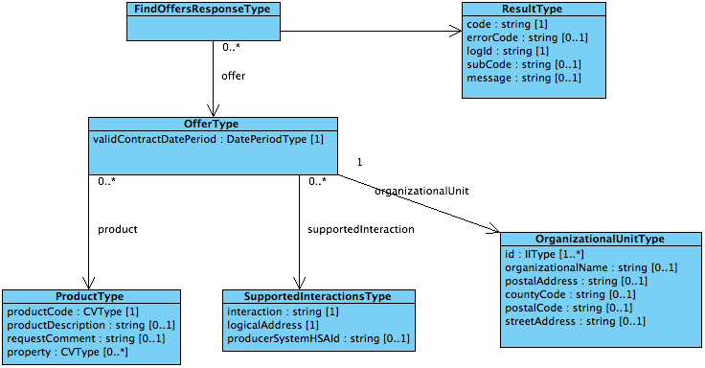

|  |  |  |
| --- | --- | --- |
| **Klass.attribut** | **Mappning mot V-TIM 2.2** | **Mappning mot XSD schema** |
| OfferType |  | offer |
| OfferType.validContractDatePeriod | *Saknar motsvarighet i V-TIM 2.2* | offer/validContractDatePeriod |
| ProductType |  | offer/product |
| ProductType.productCode | *Saknar motsvarighet i V-TIM 2.2* | offer/product/productCode |
| ProductType.productDescription | *Saknar motsvarighet i V-TIM 2.2* | offer/product/productCode |
| ProductType.requestComment | *Saknar motsvarighet i V-TIM 2.2* | offer/product/requestComment |
| ProductType.property | *Saknar motsvarighet i V-TIM 2.2* | offer/product/property |
| SupportedInteractionsType |  | offer/supportedInteraction |
| SupportedInteractionsType.interaction | *Saknar motsvarighet i V-TIM 2.2* | offer/supportedInteraction/interaction |
| SupportedInteractionsType.logicalAddress | *Saknar motsvarighet i V-TIM 2.2* | offer/supportedInteraction/logicalAddress |
| SupportedInteractionsType.producerSystemHSAId | *Saknar motsvarighet i V-TIM 2.2* | offer/supportedInteraction/producerSystemHSAId |
| OrganizationalUnitType |  |  |
| OrganizationalUnitType.id | Informationsresurs.vårdenhet id | offer/organizationalUnit/id |
| OrganizationalUnitType.organizationalName | Vård- och omsorgsutövare.enhet namn | offer/organizationalUnit/organizationalName |
| OrganizationalUnitType.postalAddress | Adress.postort | offer/organizationalUnit/organizationalName |
| OrganizationalUnitType.countyCode | *Saknar motsvarighet i V-TIM 2.2* | offer/organizationalUnit/organizationalName |
| OrganizationalUnitType.postalCode | Adress.postnummer | offer/organizationalUnit/organizationalName |
| OrganizationalUnitType.streetAddress | Adress.adress 1, | offer/organizationalUnit/organizationalName |
| ResultType |  | result |
| ResultType.resultCode | *Saknar motsvarighet i V-TIM 2.2* | result/resultCode |
| ResultType.errorCode | *Saknar motsvarighet i V-TIM 2.2* | result/errorCode |
| ResultType.subcode | *Saknar motsvarighet i V-TIM 2.2* | result/subcode |
| ResultType.logId | *Saknar motsvarighet i V-TIM 2.2* | result/logId |
| ResultType.message | *Saknar motsvarighet i V-TIM 2.2* | result/message |
| **Klass.attribut** | **Mappning mot V-TIM 2.2** | **Mappning mot XSD schema** |
| OfferType |  | offer |
| OfferType.validContractDatePeriod | *Saknar motsvarighet i V-TIM 2.2* | offer/validContractDatePeriod |
| ProductType |  | offer/product |
| ProductType.productCode | *Saknar motsvarighet i V-TIM 2.2* | offer/product/productCode |
| ProductType.productDescription | *Saknar motsvarighet i V-TIM 2.2* | offer/product/productCode |
| ProductType.requestComment | *Saknar motsvarighet i V-TIM 2.2* | offer/product/requestComment |
| ProductType.property | *Saknar motsvarighet i V-TIM 2.2* | offer/product/property |
| SupportedInteractionsType |  | offer/supportedInteraction |
| SupportedInteractionsType.interaction | *Saknar motsvarighet i V-TIM 2.2* | offer/supportedInteraction/interaction |
| SupportedInteractionsType.logicalAddress | *Saknar motsvarighet i V-TIM 2.2* | offer/supportedInteraction/logicalAddress |
| SupportedInteractionsType.producerSystemHSAId | *Saknar motsvarighet i V-TIM 2.2* | offer/supportedInteraction/producerSystemHSAId |
| OrganizationalUnitType |  |  |
| OrganizationalUnitType.id | Informationsresurs.vårdenhet id | offer/organizationalUnit/id |
| OrganizationalUnitType.organizationalName | Vård- och omsorgsutövare.enhet namn | offer/organizationalUnit/organizationalName |
| OrganizationalUnitType.postalAddress | Adress.postort | offer/organizationalUnit/organizationalName |
| OrganizationalUnitType.countyCode | *Saknar motsvarighet i V-TIM 2.2* | offer/organizationalUnit/organizationalName |
| OrganizationalUnitType.postalCode | Adress.postnummer | offer/organizationalUnit/organizationalName |
| OrganizationalUnitType.streetAddress | Adress.adress 1, | offer/organizationalUnit/organizationalName |
| ResultType |  | result |
| ResultType.resultCode | *Saknar motsvarighet i V-TIM 2.2* | result/resultCode |
| ResultType.errorCode | *Saknar motsvarighet i V-TIM 2.2* | result/errorCode |
| ResultType.subcode | *Saknar motsvarighet i V-TIM 2.2* | result/subcode |
| ResultType.logId | *Saknar motsvarighet i V-TIM 2.2* | result/logId |
| ResultType.message | *Saknar motsvarighet i V-TIM 2.2* | result/message |

## MIM GetCapacities

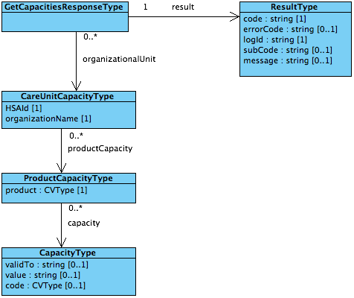

|  |  |  |
| --- | --- | --- |
| **Klass.attribut** | **Mappning mot V-TIM 2.2** | **Mappning mot XSD schema** |
| GetCapacityType |  | organizationalUnit |
| GetCapacityType.HSAId | Informationsresurs.vårdenhet id | organizationalUnit/HSAId |
| GetCapacityType.organizationName | Vård- och omsorgsutövare.enhet namn | organizationalUnit/organizationName |
| ProductCapacityType |  | organizationalUnit/productCapacity |
| ProductCapacityType.product | *Saknar motsvarighet i V-TIM 2.2* | organizationalUnit/productCapacity/product |
| CapacityType |  | organizationalUnit/productCapacity/capacity |
| CapacityType.validTo | *Saknar motsvarighet i V-TIM 2.2* | organizationalUnit/productCapacity/capacity/validTo |
| CapacityType.value | *Saknar motsvarighet i V-TIM 2.2* | organizationalUnit/productCapacity/capacity/value |
| CapacityType.code | *Saknar motsvarighet i V-TIM 2.2* | organizationalUnit/productCapacity/capacity/code |
| ResultType |  | result |
| ResultType.resultCode | *Saknar motsvarighet i V-TIM 2.2* | result/resultCode |
| ResultType.errorCode | *Saknar motsvarighet i V-TIM 2.2* | result/errorCode |
| ResultType.subcode | *Saknar motsvarighet i V-TIM 2.2* | result/subcode |
| ResultType.logId | *Saknar motsvarighet i V-TIM 2.2* | result/logId |
| ResultType.message | *Saknar motsvarighet i V-TIM 2.2* | result/message |

## MIM GetProductCatalogue

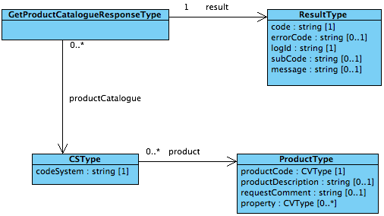

|  |  |  |
| --- | --- | --- |
| **Klass.attribut** | **Mappning mot V-TIM 2.2** | **Mappning mot XSD schema** |
| GetProductCatalogueResponseType |  |  |
| CSType |  | productCatalogue/ |
| CSType.codeSystem | *Saknar motsvarighet i V-TIM 2.2* | productCatalogue/codeSystem |
| ProductType |  | productCatalogue/product |
| ProductType.productCode | *Saknar motsvarighet i V-TIM 2.2* | productCatalogue/productCode |
| ProductType.productDescription | *Saknar motsvarighet i V-TIM 2.2* | productCatalogue/productDescription |
| ProductType |  |  |
| ProductType.property | *Saknar motsvarighet i V-TIM 2.2* | productCatalogue/property |
| ResultType |  | result |
| ResultType.resultCode | *Saknar motsvarighet i V-TIM 2.2* | result/resultCode |
| ResultType.errorCode | *Saknar motsvarighet i V-TIM 2.2* | result/errorCode |
| ResultType.subcode | *Saknar motsvarighet i V-TIM 2.2* | result/subcode |
| ResultType.logId | *Saknar motsvarighet i V-TIM 2.2* | result/logId |
| ResultType.message | *Saknar motsvarighet i V-TIM 2.2* | result/message |

## MIM PullOffers

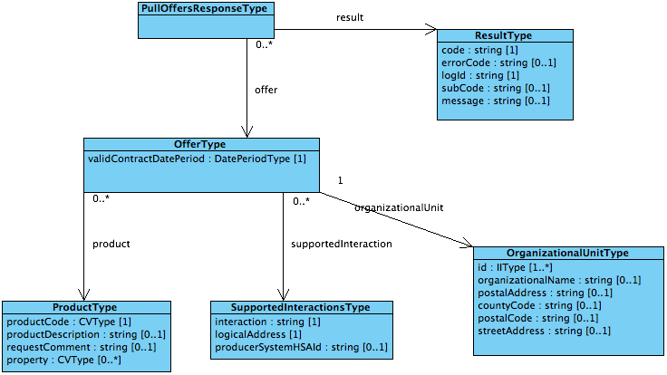

|  |  |  |
| --- | --- | --- |
| **Klass.attribut** | **Mappning mot V-TIM 2.2** | **Mappning mot XSD schema** |
| PullOffersResponseType |  |  |
| CSType |  | productCatalogue/ |
| CSType.codeSystem | *Saknar motsvarighet i V-TIM 2.2* | productCatalogue/codeSystem |
| ProductType |  | productCatalogue/product |
| ProductType.productCode | *Saknar motsvarighet i V-TIM 2.2* | productCatalogue/productCode |
| ProductType.productDescription | *Saknar motsvarighet i V-TIM 2.2* | productCatalogue/productDescription |
| ProductType |  |  |
| ProductType.property | *Saknar motsvarighet i V-TIM 2.2* | productCatalogue/property |
| ResultType |  | result |
| ResultType.resultCode | *Saknar motsvarighet i V-TIM 2.2* | result/resultCode |
| ResultType.errorCode | *Saknar motsvarighet i V-TIM 2.2* | result/errorCode |
| ResultType.subcode | *Saknar motsvarighet i V-TIM 2.2* | result/subcode |
| ResultType.logId | *Saknar motsvarighet i V-TIM 2.2* | result/logId |
| ResultType.message | *Saknar motsvarighet i V-TIM 2.2* | result/message |

# Tjänstekontrakt

## FindOffers

FindOffers returnerar noll eller flera utbudspunkter samt deras utbud baserat på träffar utifrån sökkriterier i begäran.

### Version

2.0

### Fältregler

*Nedanstående tabell beskriver varje element i begäran och svar. Har namnet en * finns ytterligare regler för detta element och beskrivs mer i detalj i stycket Regler.*

|  |  |  |  |
| --- | --- | --- | --- |
| **Namn** | **Typ** | **Beskrivning** | **Kardinalitet** |
| **Begäran** |  |  |  |
| HSAId | HSAIdType | Hämtar allt utbud för angivna HSAId’n, *obs* HSAId kan inte kombineras med filtrering. | 0..* |
| organizationName | string | Fritext-sök på organisations-namn.  Kan kombineras med productCode, countyCode, productProperty samt interaction för att begränsa sökresultatet. | 0..1 |
| productCode | CVType | Begränsar sökresultatet m.h.a produktkoder, produktkoder kan hämtas m.h.a interaktionen GetProductCatalogue.  Kan kombineras med organizationName, countyCode, productProperty samt interaction för att begränsa sökresultatet. | 0..* |
| countyCode | string | Begränsar sökresultatet baserat på angivna länskoder enligt SCB.  Kan kombineras med organizationName, productCode, productProperty samt interaction för att begränsa sökresultatet. | 0..* |
| productProperty | CVType | Begränsar sökresultatet m.h.a kodverk…  Kan kombineras med organizationName, countyCode, productCode, samt interaction för att begränsa sökresultatet. | 0..* |
| interaction | string | Begränsar sökresultatet m.h.a…  Kan kombineras med organizationName, countyCode, productCode, productProperty samt för att begränsa sökresultatet. | 0..* |
| **Svar** |  |  |  |
| offers | OfferType | De utbudspunkter som matchar begäran. | 0..* |
| ../organizationalUnit/ | OrganizationalType |  | 1..1 |
| ../../HSAId | HSAIdType | HSAId för utbudspunkten. | 1..1 |
| ../../organizationName | string | Namn på organisationen. | 1..1 |
| ../../postalAddress | string | Adress till utbudspunkt, avser adress för remisser. | 1..1 |
| ../../countyCode | string | Länskod enligt SCB | 0..1 |
| ../../postalCode | string | Postkod | 0..1 |
| ../../streetAddress | string | Gatuadress | 0..1 |
| ../validContractDatePeriod | DatePeriodType | Avtalets giltighetstid. | 1..1 |
| ../../start | DateType | Startdatum för avtal. | 1..1 |
| ../../end | DateType | Slutdatum för avtal. | 1..1 |
| ../supportedInteraction | SupportedInteractionsType | Information om vilka interaktioner som kan adresseras till HSAId.  T.ex clinicalprocess:logistics:logistics:getCareDocumentation | 0..* |
| ../../interaction | anyURI | Namn på interaktion. | 1..1 |
| ../../logicalAddress | string | Logisk adress som skall användas för interaktion. | 1..1 |
| ../../producerSystemHSAId | string | HSAId till producent | 0..1 |
| ../product | ProductType |  | 0..* |
| ../../productCode | CVType | Produktens kod | 1..1 |
| ../../property | CVType | Attribut | 0..* |
| ../../productDescription | string | Beskrivning av produkt. | 0..1 |
| ../../requestComment | string | Kommentar ifrån vårdgivaren för vårdtjänsten, t.ex remisskrav. | 0..1 |
| ../result | ResultType | Innehåller information om begäran gick bra eller ej. | 1..1 |
| ../../level | ResultLevelEnum | Kan endast vara OK, INFO eller ERROR | 1..1 |
| ../../code | ResultCodeEnum | Sätts endast om level är ERROR, se kapitel 4.3 för mer information. | 1..1 |
| ../../subcode | string | En mer specifik kod (*inga är idag specificerade*) | 0..1 |
| ../../logId | string | Ett unikt log-id som kan användas vid felanmälan för att användas vid felsökning av producent. | 1..1 |
| ../../message | string | En beskrivande text som kan visas för användaren. | 0..1 |

### Övriga regler

Inga fältregler utöver de som är beskrivna ovan.

#### Icke funktionella krav

Inga övriga icke funktionella krav.

##### SLA-krav

Inga avvikande SLA-krav.

## GetCapacities

GetCapacities returnerar alla produkter och dess kapaciteter som finns för angivna HSAId, om inget HSAId angetts så returneras allt.

### Version

1.0

### Fältregler

|  |  |  |  |
| --- | --- | --- | --- |
| **Namn** | **Typ** | **Beskrivning** | **Kardinalitet** |
| **Begäran** |  |  |  |
| HSAId | HSAIdType | Hämtar alla kapaciteter för angivna HSAId’n och dess utbud, t.ex väntetider. Om inga HSAId’n anges så returneras allt. | 0..* |
| codeSystem | string | Agerar som filter på HSAId som begränsar sökresultatet baserat på kodystem, t.ex kan ”oid.sll.vantetider” användas för att begränsa sökresultatet till väntetider. | 0..* |
| product | CVType | Agerar som filter på HSAId som begränsar sökresultatet till en eller flera produkter. | 0..* |
|  |  |  |  |
| **Svar** |  |  |  |
| organizationalUnit | CareUnitCapacityType | De utbudspunkter som matchar begäran. | 0..* |
| ../HSAId | HSAIdType | HSAId på organisationen. | 1..1 |
| ../organizationName | string | Namn på organisationens enhet. | 1..1 |
| ../productCapacity | ProductCapacityType |  | 0..* |
| ../../product | CVType | Produktkod | 1..1 |
| ../../capacity | CapacityType |  | 0..* |
| ../../../validTo | string | Bäst-före datum för värdet | 1..1 |
| ../../../value | string | Kapacitetsvärdet, hur värdet skall tolkas bestäms av code,codeSystem + code.code | 1..1 |
| ../../../code | CVType |  | 1..1 |
| ../result | ResultType | Innehåller information om begäran gick bra eller ej. | 1..1 |
| ../../level | ResultLevelEnum | Kan endast vara OK, INFO eller ERROR | 1..1 |
| ../../code | ResultCodeEnum | Sätts endast om level är ERROR, se kapitel 4.3 för mer information. | 1..1 |
| ../../subcode | string | En mer specifik kod (*inga är idag specificerade*) | 0..1 |
| ../../logId | string | Ett unikt log-id som kan användas vid felanmälan för att användas vid felsökning av producent. | 1..1 |

### Övriga regler

Inga fältregler utöver de som är beskrivna ovan.

#### Icke funktionella krav

Inga övriga icke funktionella krav.

##### SLA-krav

Inga avvikande SLA-krav.

## GetProductCatalogue

Returnerar produktkataloger och deras produkter som producenten har, produktkoderna och deras attribut kan sedan användas för att söka i utbudet.

### Version

1.0

### Fältregler

|  |  |  |  |
| --- | --- | --- | --- |
| **Namn** | **Typ** | **Beskrivning** | **Kardinalitet** |
| **Begäran** |  |  |  |
| codeSystem | string | Begär produktkatalog baserat på kodsystem (oid), t.ex ”oid.sll.product.catalogue”, om inte något kodsystem anges returneras alla produktkataloger som producenten har. | 0..* |
|  |  |  |  |
| **Svar** |  |  |  |
| productCatalogue | CSType |  | 0..* |
| ../codeSystem | string | HSAId på organisationen. | 1..1 |
| ../product | ProductType | Namn på organisationens enhet. | 0..* |
| ../../productCode | CVType | Produktens kod | 1..* |
| ../../productDescription | string | Beskrivning av produkt. | 0..1 |
| **../../requestComment** | **string** | **N/A** | **0..0** |
| ../../property | CVType |  | 0..* |
| ../result | ResultType | Innehåller information om begäran gick bra eller ej. | 1..1 |
| ../../level | ResultLevelEnum | Kan endast vara OK, INFO eller ERROR | 1..1 |
| ../../code | ResultCodeEnum | Sätts endast om level är ERROR, se kapitel 4.3 för mer information. | 1..1 |
| ../../subcode | string | En mer specifik kod (*inga är idag specificerade*) | 0..1 |
| ../../logId | string | Ett unikt log-id som kan användas vid felanmälan för att användas vid felsökning av producent. | 1..1 |
| ../../message | string | En beskrivande text som kan visas för användaren. | 0..1 |

### Övriga regler

Inga fältregler utöver de som är beskrivna ovan.

#### Icke funktionella krav

Inga övriga icke funktionella krav.

##### SLA-krav

Inga avvikande SLA-krav.

## PullOffers

PullOffers returnerar alla utbudspunkter som har förändrats inom angivet tidsintervall, om inget tidsintervall anges returneras allt utbud.

### Version

1.0

### Fältregler

| **Namn** | **Typ** | **Kommentar** | **Kardi-**  **nalitet** |
| --- | --- | --- | --- |
| **Begäran** |  |  |  |
| timePeriod | DatePeriodType | Begränsning av sökningen i tid. Begränsningen sker genom att resultatet innehåller det utbud som har uppdaterats inom tidsintervallet.  Om inget anges returneras alla poster. | 0..1 |
| ../start | string | Startdatum. Format YYYYMMDD. | 1..1 |
| ../end | string | Slutdatum. Format YYYYMMDD. | 1..1 |
|  |  |  |  |
| **Svar** |  |  |  |
| offers | OfferType | De utbudspunkter som matchar begäran. | 0..* |
| ../organizationalUnit/ | OrganizationalType |  | 1..1 |
| ../../HSAId | HSAIdType | HSAId för utbudspunkten. | 1..1 |
| ../../organizationName | string | Namn på organisationen. | 1..1 |
| ../../postalAddress | string | Adress till utbudspunkt, avser adress för remisser. | 1..1 |
| ../../countyCode | string | Länskod enligt SCB | 0..1 |
| ../../postalCode | string | Postkod | 0..1 |
| ../../streetAddress | string | Gatuadress | 0..1 |
| ../validContractDatePeriod | DatePeriodType | Avtalets giltighetstid. | 1..1 |
| ../../start | DateType | Startdatum för avtal. | 1..1 |
| ../../end | DateType | Slutdatum för avtal. | 1..1 |
| ../supporterInteraction | SupportedInteractionsType | Information om vilka interaktioner som kan adresseras till HSAId.  T.ex clinicalprocess:logistics:logistics:getCareDocumentation | 0..* |
| ../../interaction | anyURI | Namn på interaktion. T.ex urn:riv:clinicalprocess:requestworkflow:ProcessRequest:1:rivtabp21 | 1..1 |
| ../../logicalAddress | string | Logisk adress som skall användas för interaktion. | 1..1 |
| ../../producerSystemHSAId | string | HSAId till producent | 0..1 |
| ../product | ProductType |  | 0..* |
| ../../productCode | CVType |  | 1..1 |
| ../../property | CVType | Attribut… | 0..* |
| ../../productDescription | string | Beskrivning av produkt. | 0..1 |
| ../../requestComment | string | Kommentar ifrån vårdgivaren för vårdtjänsten, t.ex remisskrav. | 0..1 |
| ../result | ResultType | Innehåller information om begäran gick bra eller ej. | 1..1 |
| ../../level | ResultLevelEnum | Kan endast vara OK, INFO eller ERROR | 1..1 |
| ../../code | ResultCodeEnum | Sätts endast om level är ERROR, se kapitel 4.3 för mer information. | 1..1 |
| ../../subcode | string | En mer specifik kod (*inga är idag specificerade*) | 0..1 |
| ../../logId | string | Ett unikt log-id som kan användas vid felanmälan för att användas vid felsökning av producent. | 1..1 |
| ../../message | string | En beskrivande text som kan visas för användaren. | 0..1 |

### Övriga regler

Inga fältregler utöver de som är beskrivna ovan.

#### Icke funktionella krav

Inga övriga icke funktionella krav.

##### SLA-krav

Inga avvikande SLA-krav.

## UpdateOffers

### Version

1.0

### Fältregler

| **Namn** | **Typ** | **Kommentar** | **Kardi-**  **nalitet** |
| --- | --- | --- | --- |
| **Begäran** |  |  |  |
| sourceSystemHSAId | IIType | Källsystemets HSAid. | 1..1 |
| ../root | string | OID för HSA-id  1.2.752.129.2.1.4.1 | 1..1 |
| ../extension | string | Källsystemets HSA-id | 1..1 |
| organisation | OrganisationType |  | 1..1 |
| ../id | IIType | En eller flera enhetsId där ett måste vara HSAid. | 1..* |
| ../name | IIType | En eller flera namn. | 1..* |
| Öppettider | iCalendar | Öppettider för enheten | 1..1 |
| address | AddressType |  | 1..1 |
| ../invoiceAddress | String – postalCode, county, postCity | Fakturaadress | 0..1 |
| ../mailAddress | string | Postadress | 0..1 |
| ../webAddress | anyURI | Webadress url | 0..1 |
| ../visitAddress | GPSType | Besöksadress, koordinater | 0..1 |
| ../../longitude | double |  | 1..1 |
| ../../latitude | double |  | 1..1 |
| contract | ContractType | Avtalsinformation | 1..* |
| ../id | IIType | Id på avtalet | 1..1 |
| ../type | IIType | Id på avtalstyp | 1..1 |
| ../datePeriod | DatePeriodType | Giltighetsperiod för avtal | 1..1 |
| agreement | AgreementType | Uppdragsinformation | 1..* |
| ../id | IIType | Id på uppdrag | 1..1 |
| ../type | CVType | Typ av uppdrag | 1..1 |
| ../datePeriod | DatePeriodType | Giltighetsperiod för uppdrag | 1..1 |
| contactPreference | ContactPreferenceType | Kontaktväg | 0..* |
| ../type | ContactPreferenceEnum | Typ av kontaktväg  TELEPHONE_CITIZEN, TELEPHONE_PROFESSIONAL, EMAIL | 1..1 |
| ../iCalendar | string | Öppettider för kontaktväg i iCalendar format. | 0..1 |
| ../value | string | Värdet, t.ex telefonnummer. | 1..1 |
| ../datePeriod | DatePeriodType | Giltighetstid för kontaktväg. | 1..1 |
| product | ProductType |  | 0..* |
| ../name | string | Namn på vårdutbudstjänst. | 1..1 |
| ../datePeriod | DatePeriodType | Giltighetstid (samma som avtal?) | 0..1 |
| ../iCalendar | string | Tider då vårdtutbudsjänsten är avropsbar, uttryckt med iCalendar. | 0..1 |
| ../description | string | Beskrivning av | 0..1 |
| ../requestRequirement | string | Remisskrav | 0..1 |
| ../requestComment | string | Kommentar till remittent. | 0..1 |
| *../bookable* | *boolean* | *Bokningsbar* | *0..1* |
| *../bookableFor* | *string* |  | *0..1* |
| ../property | CVType | Kod-er som beskriver vårdutbudstjänsten, t.ex SNOMED | 0..* |
|  |  |  |  |
| *property* | *CVType* |  | *0..\** |
|  |  |  |  |
| **Svar** |  |  |  |
| ../result | ResultType | Innehåller information om begäran gick bra eller ej. | 1..1 |
| ../../level | ResultLevelEnum | Kan endast vara OK, INFO eller ERROR | 1..1 |
| ../../code | ResultCodeEnum | Sätts endast om level är ERROR, se kapitel 4.3 för mer information. | 1..1 |
| ../../subcode | string | En mer specifik kod (*inga är idag specificerade*) | 0..1 |
| ../../logId | string | Ett unikt log-id som kan användas vid felanmälan för att användas vid felsökning av producent. | 1..1 |
| ../../message | string | En beskrivande text som kan visas för användaren. | 0..1 |